**Постановка задачи**

1. Решить численно уравнение

1. Нарисовать графики построенных численных решений (Matlab, Rand Model Designer) и графики абсолютной и относительной погрешностей.
2. Найти решение приведенной системы:

• используя формулу (реализовать в любом математическом пакете, например Sage)

•как сумму решений — решения однородного уравнения и частного решения неоднородного уравнения (вручную).

**Ход работы**

1. Решаем уравнение вручную. Получили следующий результат:

x(t)= t -3e-t

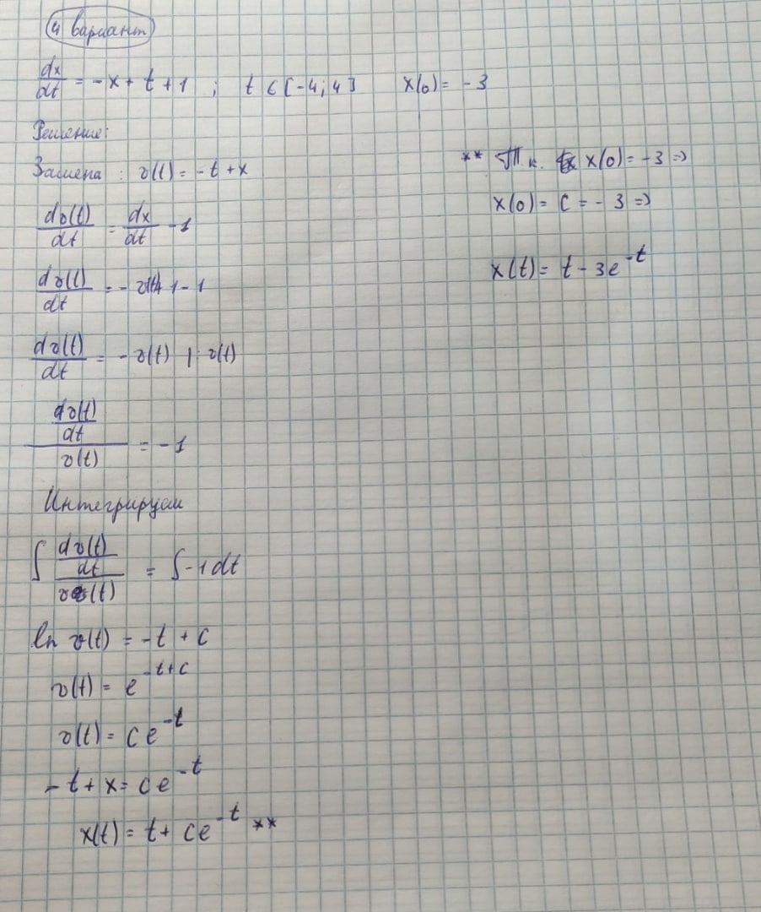

1. График численного решения:

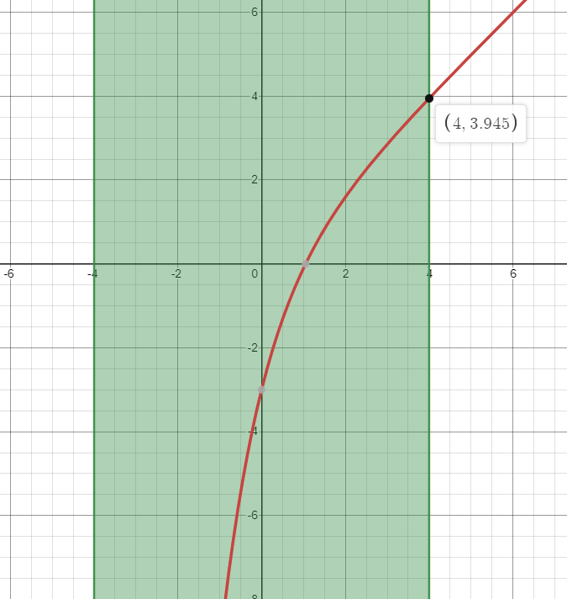

**Rand Model Designer**

График погрешностей:

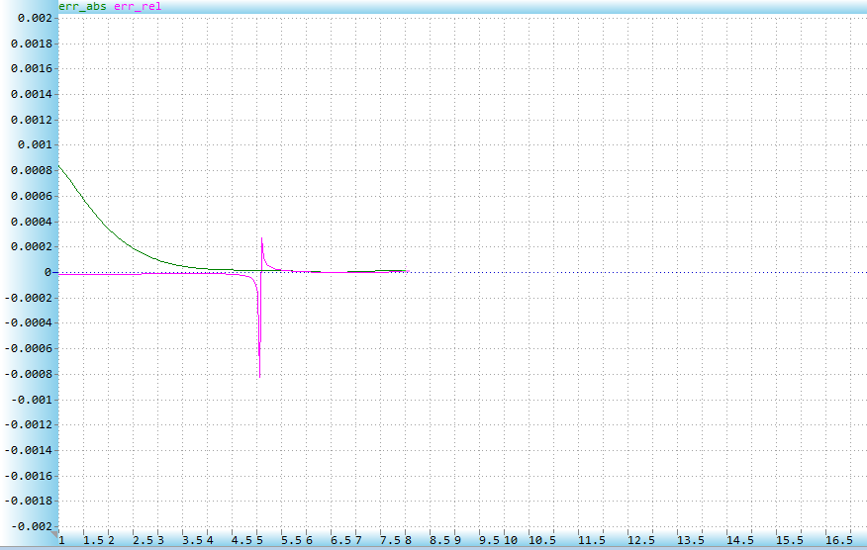

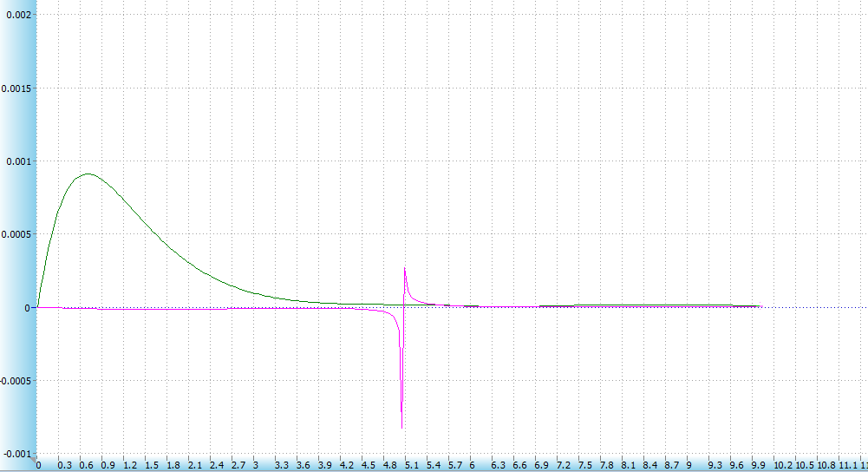

1. В Sage решил приведенную систему и получил такой же результат:

